|  |  |
| --- | --- |
| **PROJE ADI** | **VİSTA4 52 PARSEL RESIDENZA TOPLU YAPI SİTESİ** |
| **KONU ve TARİH** | **2020 YILI YILLIK FAALİYET RAPORU** |

|  |
| --- |
| 1. **PROJE TANITIMI, SİTE YÖNETİM ORGANİZASYON ŞEMASI** |

İstanbul ili, Büyükçekmece İlçesi, Pınartepe Mahallesi, Avrupa Caddesi A Blok No: 85GE üzerinde inşa edilmiş Vista 4 52 Parsel Site Yönetimi olarak adlandırılan yapılanmanın,

**Site Yönetimi Organizasyon Şeması;**

|  |
| --- |
| **2.İDARİ FAALİYETLER** |

* Aylık aidatlar tüm dairelere ve dükkânlara tahakkuk edilmektedir.
* Aylık personel imza çizelgeleri düzenlenmiştir.
* Aylık banka hareketleri sisteme işlenmektedir.
* Aylık İski, Bedaş ve İgdaş faturaları dairelere ait olanları düzenli bir şekilde dairelere dağıtılmaktadır.
* Nakit tahsil edilen aidatlar düzenli olarak 5.000,00 TL üstünde olduğunda bankaya yatırılmaktadır.
* Aidat ödemeyen site sakinleri aranmakta, arama neticeleri takip edilmektedir.
* Aidat ödemeleri ile ilgili sakinlere Orkun Tesis Yönetim merkez ofisinden toplu sms yollanmaktadır.
* Yönetim kurulu kararı ile uzun zamandır aidat ödemeyen sakin veya maliklere hukuki işlem başlatılacağı bilgisi borçlulara bildirilmiştir.
* İcra takibi dönüşler alınmakta, tahsilâtlar yapılmaktadır.
* Büyükçekmece Belediyesi ile Nisan ayında yapılan görüşme neticesinde arka taşlı yolun temizlenme çalışması yapılmıştır.

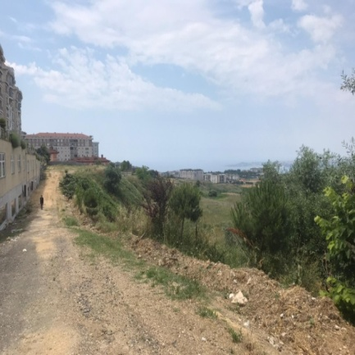

* 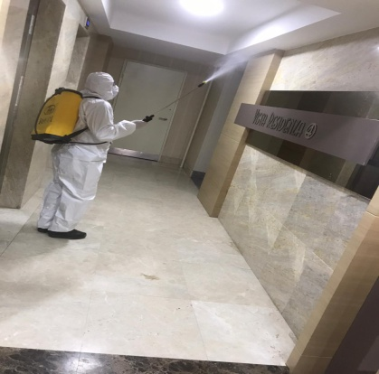Koronavirüs sebebi ile site geneli dezenfektan çalışmalarımız devam etmektedir.
* Covid-19 virüs sebebi ile Site otopark girişleri ve peyzaj girişlerine el dezenfektanları yerleştirilmiştir.
* Covid-19’a dikkat çekmek adına otopark girişleri, bahçe girişleri ve asansörlere ikaz yazıları asılmıştır.
* Geri Dönüşüm giyim kutusu yenilenmiştir.

|  |
| --- |
| **3.TEKNİK& İNŞAİ FAALİYETLER** |

* Eisen asansör tarafından asansörlerin aylık bakımı yapılmaktadır.
* KontrolPest ilaçlama firması tarafından site genelinde kemirgen istasyonları yemleri yenilenmiş ve böcek ilaçlaması yapılmıştır.
* Emse Pompa tarafından hidroforların aylık bakımı yapılmıştır.
* Site geneli yeşil alan dipleri aydınlatma çalışması yapılmıştır.

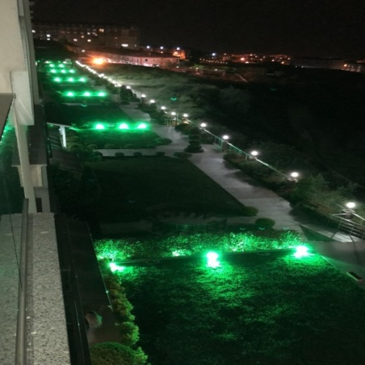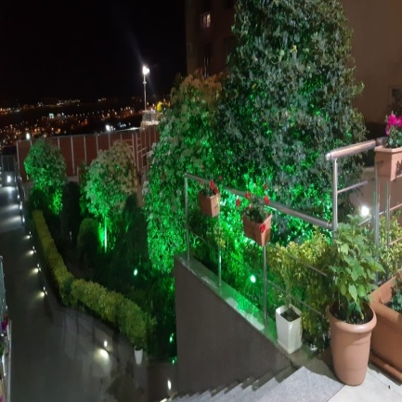

* Site giriş ve çıkış bariyerlerinin sıklıkla karıştırılması sebebi ile tabela çalışması yapılmıştır.

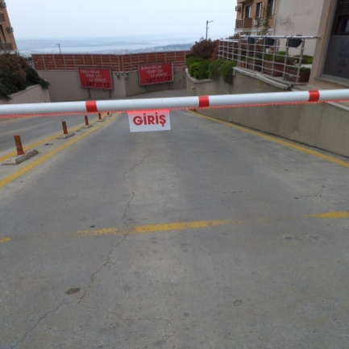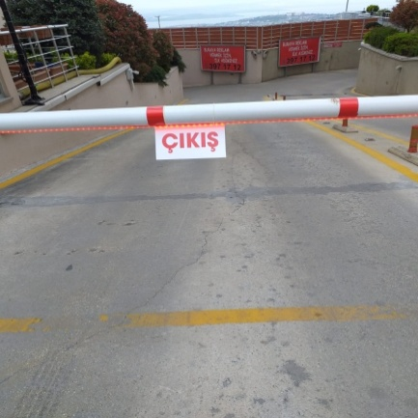

* Site arkası alana yabancı şahıs ve araçların girmemesi için demir kilitle kapı sistemi yapılmıştır.

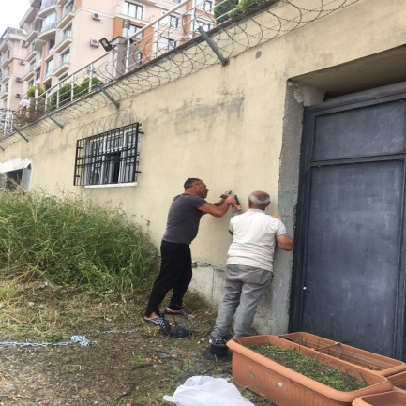

* Site arkasında bulunan taşla kapatılmış foseptiklerin üzerleri demir levhalarla kapatılarak daha hijyenik ve sağlıklı hale getirilmiştir.

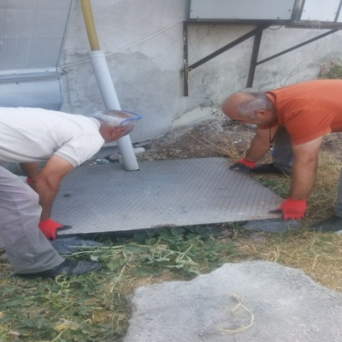

* Güvenlik kapıları ve trafo odası boyanmıştır.

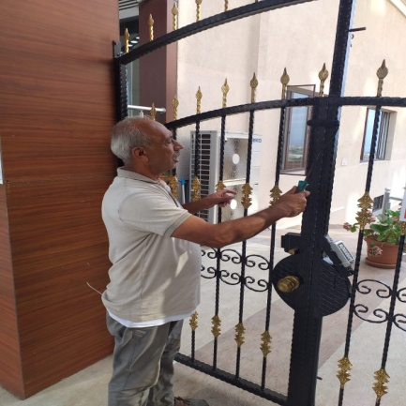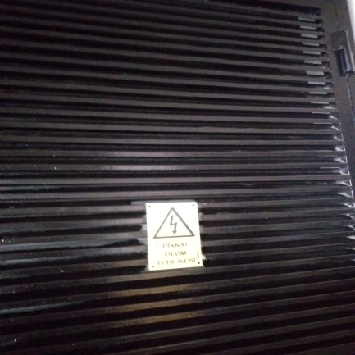

* Yangın tüp ve hortumlarının kontrolü yapılmış düzgün şekilde makaralarına sarılmıştır.

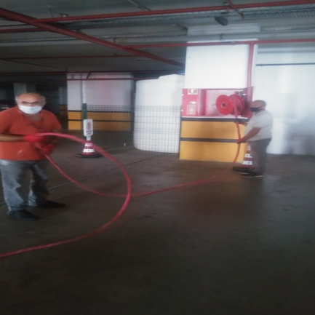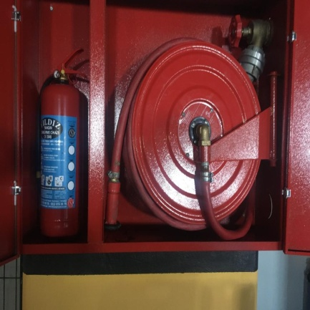

* 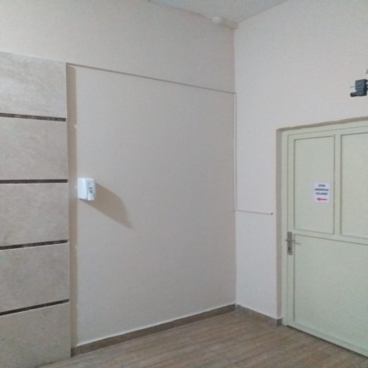Otopark giriş ve giriş katına çıkan merdiven boşluk duvarı boyanmıştır.
* Otopark kapı önleri ve ara boşluklardaki duvarlar boyanmıştır.

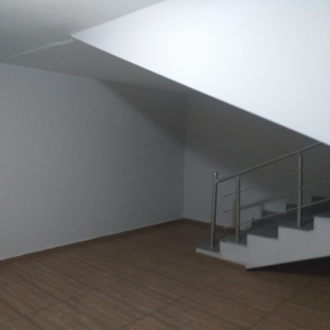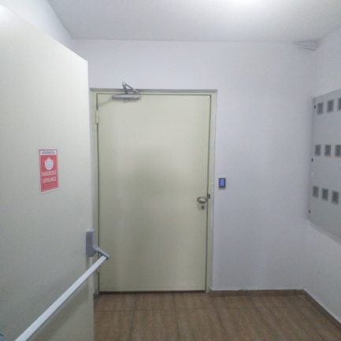

* Otopark giriş kapıları ve elektrik odalarının kapıları boyanmıştır.

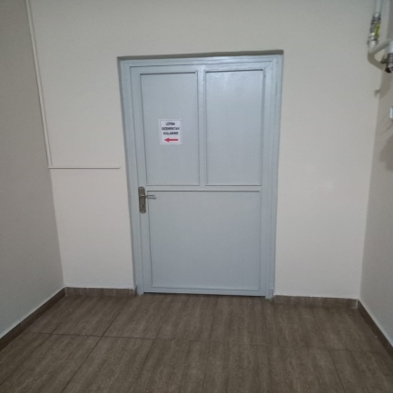

* Otopark giriş kapılarının çerçeveleri boyanmıştır.

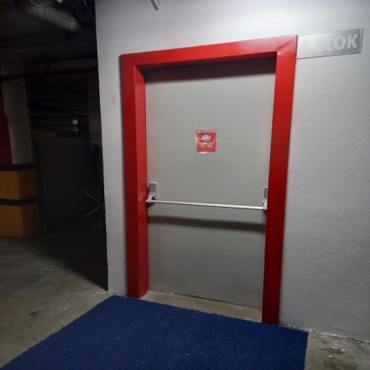

* B güvenlik kapısı önüne araç parkını engellemek için demir dubalar yaptırılarak boyanmıştır.

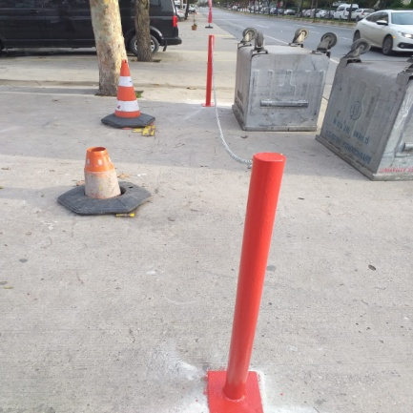

* Logar kapaklarının tamiratı yapılmış, üzerine araç parkını engellemek için demir dubalarla set koyulmuştur.
* Otoparkta bulunan camların fitilleri değiştirilerek ayarları yapılmış ön ve arka taraflarına silikon çekilmiştir.



|  |
| --- |
| **4.GÜVENLİK FAALİYETLERİ** |

* Güvenlik hizmetleri Orkun Şirketler Grubu tarafından 5 kişilik kadro ile 24 saat esasına göre gündüz 1 kişi, gece 2 kişi olacak şekilde sağlanmaya devam edilmektedir.
* 5188 sayılı Özel Güvenlik Hizmetlerine Dair Kanun doğrultusunda güvenlik hizmeti uygulamaları yapılmaktadır.
* Site sakinlerinin evlerine misafir olarak gelen kişilerin kaydı tutulmakta, daire sakinine haber verilmeden hiç kimse gönderilmemektedir.
* Güvenlik Personellerine, Orkun Güvenlik firması tarafından;

1. Hizmet esnasında davranış şekilleri,
2. Görev yerlerindeki uyulması gereken kurallar,
3. Telefon ile konuşma kuralları,
4. Güvenliğin tanımı, giriş çıkış kontrolü, vardiya değişimi,
5. Kılık, kıyafet, teçhizat,
6. Fiziki güvenlik tedbirleri gibi konularda belirli aralıklarla kurum içi eğitim hizmetleri verilmeye devam edilmektedir.

* Orkun Şirketler Grubu gece denetleme ve raporlama sorumluları tarafından rutin olarak gece ve gündüz güvenlik denetimleri yapılmaya devam edilmektedir.

|  |
| --- |
| **5.TEMİZLİK FAALİYETLERİ** |

Vista 4 Sitesi’ne Orkun Şirketler Grubu tarafından yönetim hizmeti verilmesiyle, yaşamın devam etmesi günlük rutin temizlik konularının takibi ve yapılan işler aşağıdaki şekildedir.

1. Dış çevre temizliği işlemleri yapılmaktadır.
2. Peyzaj alanının temizlik işlemleri yapılmaktadır.
3. Otopark temizliği işlemleri yapılmaktadır.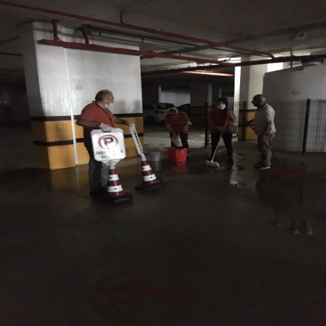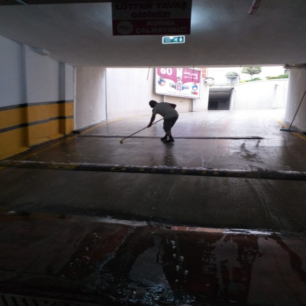
4. Merdiven korkuluklarında temizlik işlemleri yapılmaktadır.
5. Çöplerin toplanması işlemleri yapılmaktadır. (10:00 ve 17:00)
6. Asansörlerin ve kapıların temizlik işlemleri yapılmakta ve blok girişleri her sabah silinmektedir.
7. Kapalı otopark girişlerindeki mazgalların 15 gün ara ile temizlik işlemleri yapılmakta, deforme olan yerleri derz dolguyla düzeltilmektedir.

**h.**Orkun Şirketler grubu tarafından daha iyi hizmet verilebilmesi için temizlik eğitimi alınmıştır.

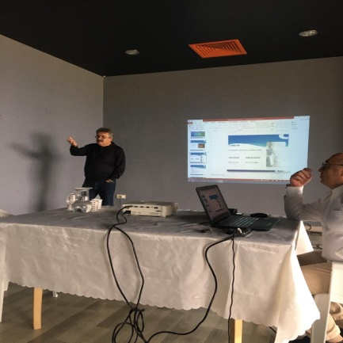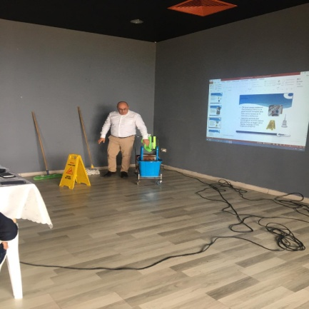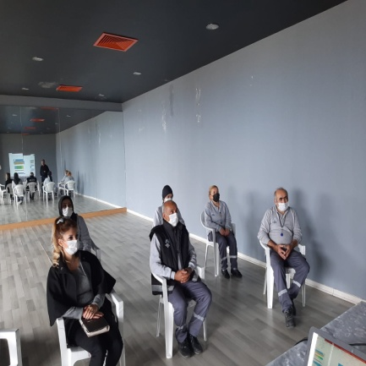

**Günlük Faaliyetler:** Blokların temizliği ve çöp toplama işlemleri zamanında yapılmakta, dükkân önleri mıntıka temizliği yapılmaktadır. Yapılan işler günlük olarak kontrol edilmektedir. Çocuk parkı ve yürüyüş yolları temizlikleri yapılmaya devam edilmektedir. Asansörler haftalık olarak detaylı temizlenmiş ve kontrolleri yapılmaya devam edilmiştir.

**15 Günlük Faaliyetler :** Kapalı mekanik alanların ve ortak kullanım alanların temizlik ve kontrolleri yapılmaya devam edilmiştir.

* Blok araları ve dükkân üstleri temizlenmiştir.

|  |  |  |  |  |  |
| --- | --- | --- | --- | --- | --- |
| **ALAN** | **CİNS** | **İŞLEM** | **Her Gün** | **Her Hafta** | **Aylık** |
| Dış Alan Sert Zemin | Taş | Süpürme | **+** |  |  |
| Dış Alan Ekili Alan | Bitki | Çöp Toplama | **+** |  |  |
| Dış Alan Çöp Kovaları | Metal | Boşaltılması | **+** |  |  |
| Dış Alan Çöp Kovaları | Metal | Yıkama |  | **+** |  |
| Dış Alan Çöp Konteynır | Metal | Yıkama |  | **+** |  |
| Dış Alan Aydınlatmaları | Lambalar | Nemli Silme | **+** |  |  |
| Dış Alan Yürüme Yolları | Taş | Yıkama | **+** |  |  |
| Dış Alan Oturma Bankları | Ahşap | Nemli Silme | **+** |  |  |
| Teknik Hacimler |  | Nemli Silme Zemin |  | **+** |  |
| Sosyal Tesis | Seramik, Ahşap Metal | Nemli Silme, Islak Paspaslama, Yıkama | **+** |  |  |
| Dış Alan Yol Kenarları | Izgaralar | Yıkama |  | **+** |  |
| Dış Alan Yol Kenarları | Kameralar | Nemli Silme |  |  | **+** |
| Kat Holleri | Seramik | Islak Paspaslama | **+** |  |  |
| Yangın Merdivenleri | Brüt Beton | Islak Paspaslama | **+** |  |  |
| Servis Merdivenleri | Seramik | Islak Paspaslama | **+** |  |  |
| Çöp Toplama |  |  | **+** |  |  |
| Asansörler | Kabin Temizliği | Nemli Silme, Zemin Temiz | **+** |  |  |
| Ortak Alan Cam Yüzeyler | Cam | Nemli Silme | **+** |  |  |

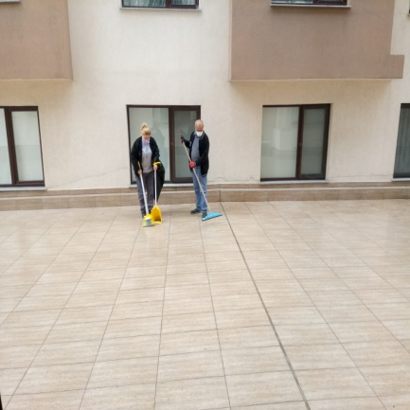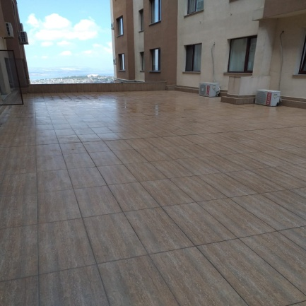

**Aylık Faaliyetler:** Tüm ortak alanların, blokların, kapalı otoparkların, bloklara çıkan merdivenlerin, spor salonu, otoparkların temizliği yapılmaya devam edilmektedir.

* Kullanılmayan sosyal tesisin dönemsel temizliği yapılmaktadır.

|  |  |  |  |  |
| --- | --- | --- | --- | --- |
| **PERSONEL SAYISI** | | **GÖREV YERİ** | **ÇALIŞMA SAATLERİ** | **CAMCI/MAKİNACI/MEYDANCI/TEMZ.PERS.** |
| **BÜTÇELENEN** | **ÇALIŞAN SAY.** | **ORTAK MAHALLER** | **09:00-18:00** |  |
|  | **4** |  |  |
|  |  |
|  |  |
|  |  |

|  |
| --- |
| **6.BAHÇE VE PEYZAJ HİZMETLERİ** |

* Bahçe yürüyüş yolu düzenli olarak temizlenmekte ve çöpler atılmaktadır.
* Mevsimlik çiçek temin edilerek çiçeklendirme çalışması yapılmıştır.

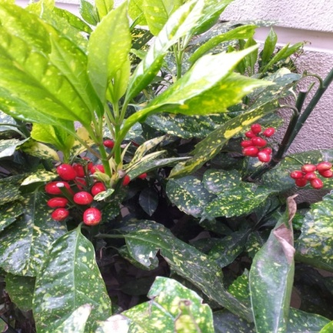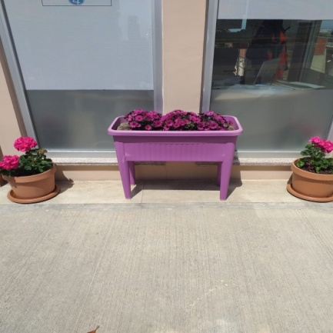

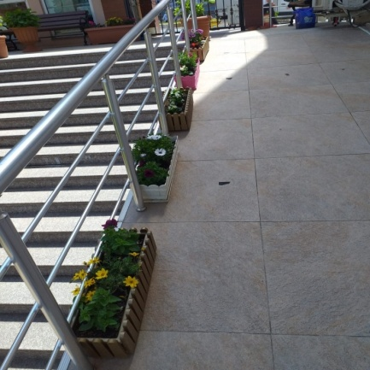

* Bahçede bulunan ağaçların budaması yapılmaktadır.

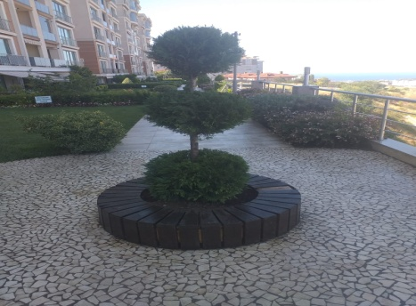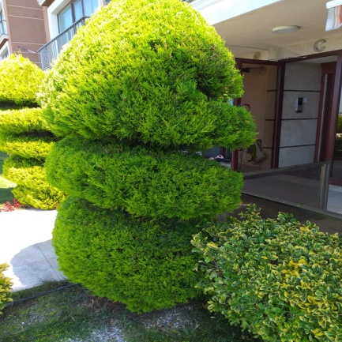

* Bitki ilaçlaması yapılmaktadır.
* Blok önlerindeki çimler düzenli olarak biçilmektedir.

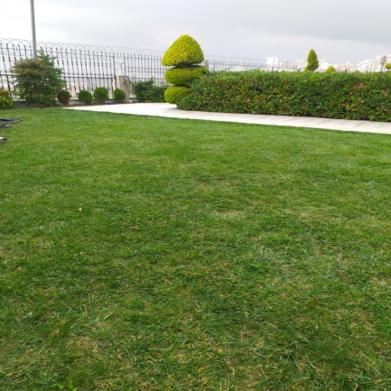

* 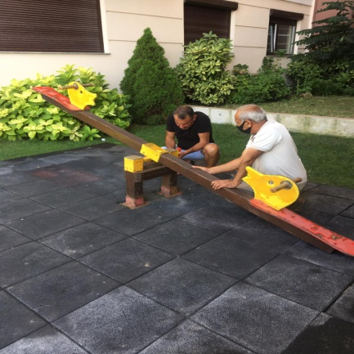Oyun alanlarının tamiratı yapılmış ve boyanmıştır.

|  |  |  |  |  |  |  |  |  |  |  |
| --- | --- | --- | --- | --- | --- | --- | --- | --- | --- | --- |
| **HİZMET SATIN ALARAK** | | | **PERSONEL ÇALIŞTIRARAK** | | | | **PERSONEL SAYISI** | | | |
|  | | | **+** | | | | **BÜTÇELENEN** | | **ÇALIŞAN** | |
|  | | **1** | |
| **YEŞİL ALAN M²** | | **AĞAÇ SAYISI** | | | | **MEVSİMLİK ÇİÇEK SAYISI** | | | |
|  | | **VAR OLAN** | | **YENİ DİKİLEN** | | **VAR OLAN** | | **YENİ DİKİLEN** | |
| **12** | **21** | **5** | **6** | **400** | | **400** | |
| **TOPLAM** | |  | |  | |  | | | |
| **ÇİM BİÇME  MAKİNE SAYISI** | **GARANTİ  SÜRESİ** | **AYLIK YAKIT  TÜKETİMİ** | | | **ÇİM BİÇME MAKİNESİ BAKIMI** | | | | |
| **1** | **yok** | **LİTRE** | **BİRİM FİYAT** | **TUTAR** | **YAPILDI** | **YAPILMADI** | | **GEREKÇE** | |
|  | **8 lt** |  |  | **+** |  | |  | |
| **SULAMA TEMİNİ** | | | **SULAMA TÜRÜ** | | **OTOMATİK SULAMA TÜRÜ** | | | | | |
| **ŞEBEKE** | **TANKER** | **SONDAJ** | **ELLE** | **OTOMATİK** | **DAMLA  SULAMA** | **OTOM.-YR.OTOM.FISKIYE** | | | |
| **+** |  |  |  | **+** |  | **+** | |  | |
| **AYLIK SU TÜKETİMİ** | | | **SULAMA KONTROLÜ** | | | | | | | |
| **KULLANILAN  SU MİKTARI** | **BİRİM FİYAT** | **TUTAR** | **YAPILIYOR** | **YAPILMIYOR** | **GEREKÇESİ** | | | | |
|  |  | **106** | **+** |  |  | | | | |
| **HİZMET KONUSU** | | | **YAPILDI** | **YAPILMAKTA** | **YAPILMADI** | | **GEREKÇE** | | | |
| **DİKİLİ AĞAÇLARIN BUDANMASI** | | | **+** |  |  | |  | | | |
| **AĞAÇ DİPLERİNE KAZIK ÇAKILARAK İPLERLE BAĞLANIP SABİTLENMESİ** | | | **+** |  |  | |  | | | |
| **YEŞİL ALANLARIN YABANİ OTLARDAN TEMİZLENMESİ** | | | **+** |  |  | |  | | | |
| **AĞAÇ DİPLERİNİN ÇAPALANMA İŞLEMİNİN YAPILMASI** | | | **+** |  |  | |  | | | |
| **ÇALI GRUPLARININ ÇAPALANMA İŞLEMİ YAPILMASI** | | | **+** |  |  | |  | | | |
| **SULAMA İŞLEMİ YAPILMASI** | | | **+** |  |  | |  | | | |
| **İLAÇLAMA İŞLEMİ YAPILMASI** | | | **+** |  |  | |  | | | |
| **ÇİM BİÇME İŞLEMİ YAPILMASI** | | | **+** |  |  | |  | | | |